Tiết theo KHGD: 30,32

TÊN BÀI DẠY: ỨNG DỤNG CỦA ĐỊNH LÍ THALES TRONG TAM GIÁC
Thời gian thực hiện: 02 tiết

I. MỤC TIÊU:
1. Về kiến thức:
– Giải quyết được một số vấn đề thực tiễn gắn với việc vận dụng định lí Thalès
2. Về năng lực
- Năng lực chung: Hình thành và phát triển cho học sinh năng lực:
+ Năng lực tự chủ và tự học: học sinh đọc tài liệu, tự chiếm lĩnh kiến thức.
+ Năng lực giao tiếp và hợp tác: giao tiếp và hợp tác với giáo viên, các bạn trong quá trình hoạt động nhóm.
+Năng lực giải quyết vấn đề và sáng tạo: giải quyết các câu hỏi, bài tập.
- Năng lực chuyên biệt:
+ Năng lực sử dụng công cụ, phương tiện học toán: sử dụng được công cụ, phương tiện học toán để thực hiện nhiệm vụ học tập.
+ Năng lực giao tiếp toán học: sử dụng chính xác các thuật ngữ toán học.
+Năng lực giải quyết vấn đề toán học: sử dụng được các kiến thức, kĩ năng về định lý Thales để giải quyết vấn đề đặt ra.
3. Về phẩm chất
- Chăm chỉ: thực hiện đầy đủ các hoạt động học tập một cách tự giác, tích cực.
- Trung thực: thật thà, thẳng thắn trong báo cáo kết quả hoạt động cá nhân và theo nhóm, trong đánh giá và tự đánh giá.
- Trách nhiệm: hoàn thành đầy đủ, có chất lượng các nhiệm vụ học tập.
II. THIẾT BỊ DẠY HỌC VÀ HỌC LIỆU
1 - GV: SGK, SGV, Tài liệu giảng dạy, giáo án PPT, PBT (ghi đề bài cho các hoạt động trên lớp), các hình ảnh liên quan đến nội dung bài học,...
2 - HS:
- SGK, SBT, vở ghi, giấy nháp, đồ dùng học tập (bút, thước...), bảng nhóm, bút viết bảng nhóm.
III. TIẾN TRÌNH DẠY HỌC
A. HOẠT ĐỘNG KHỞI ĐỘNG (MỞ ĐẦU)
a) Mục tiêu:
- Tạo hứng thú, thu hút HS tìm hiểu nội dung bài học.
b) Nội dung: HS đọc bài toán mở đầu và thực hiện bài toán dưới sự dẫn dắt của GV (HS chưa cần giải bài toán ngay)
c) Sản phẩm: HS nắm được các thông tin trong bài toán và dự đoán câu trả lời cho câu hỏi mở đầu theo ý kiến cá nhân.
d) Tổ chức thực hiện:
Bước 1: Chuyển giao nhiệm vụ:
- GV chiếu Slide dẫn dắt và yêu cầu HS thảo luận và nêu dự đoán về câu hỏi mở đầu (chưa cần HS giải):
Từ xa xưa, con người đã muốn tìm hiểu về Mặt Trời, Trái Đất, Mặt Trăng, chẳng hạn:
Đường kính của mỗi hành tinh đó là bao nhiêu? Khoảng cách từ Trái Đất đến Mặt Trăng
và Mặt Trời là bao nhiêu? Dựa vào hiện tượng Nhật thực và Nguyệt thực, các nhà toán học và thiên văn học Hy Lạp cổ đại đã đưa ra được câu trả lời cho những vấn đề trên.
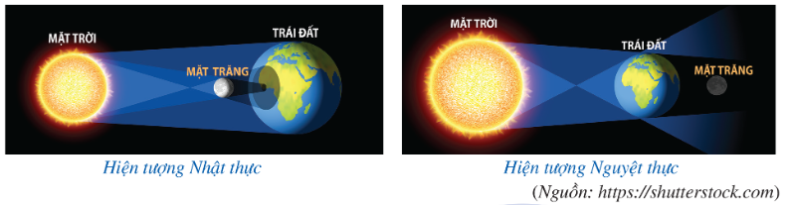
Vào thời điểm xảy ra Nhật thực (Nguyệt thực), đường kính của Mặt Trời và Mặt Trăng có tỉ lệ với khoảng cách từ Trái Đất đến Mặt Trời và đến Mặt Trăn hay không?
Bước 2: Thực hiện nhiệm vụ: HS quan sát và chú ý lắng nghe, thảo luận nhóm và thực hiện yêu cầu theo dẫn dắt của GV.
Bước 3: Báo cáo, thảo luận: GV gọi đại diện một số thành viên nhóm HS trả lời, HS khác nhận xét, bổ sung.
Bước 4: Kết luận, nhận định: GV ghi nhận câu trả lời của HS, trên cơ sở đó dẫn dắt HS vào tìm hiểu bài học mới: “Trong bài học hôm trước, chúng ta đã tìm hiểu về định lý Thales trong tam giác. Định lý này cho phép chúng ta xác định độ dài một cạnh của tam giác, khi biết độ dài hai cạnh còn lại và tỉ lệ giữa hai cạnh đó. Vậy, định lý Thales có những ứng dụng nào trong thực tế? Để trả lời câu hỏi này, chúng ta sẽ cùng tìm hiểu trong bài học hôm nay”.
$⇒$ Ứng dụng của định lí thalès trong tam giác
B. HÌNH THÀNH KIẾN THỨC MỚI
Hoạt động 1: Ước lượng khoảng cách
a) Mục tiêu:
- HS vận định lí Thalès để đo khoảng cách giữa hai vị trí.
b) Nội dung:
- HS đọc SGK, nghe giảng, thực hiện các nhiệm vụ được giao, suy nghĩ trả lời câu hỏi, thực hiện Luyện tập 1 và các Ví dụ.
c) Sản phẩm: HS hình thành được kiến thức bài học, câu trả lời của HS cho các câu hỏi, HS nắm được cách vận định lí Thalès để đo khoảng cách giữa hai vị trí.
d) Tổ chức thực hiện:
HĐ CỦA GV VÀ HS | NỘI DUNG
Bước 1: Chuyển giao nhiệm vụ:  - GV dẫn dắt: Trong thực tế, có những tình huống phải ước lượng hoặc đo khoảng cách giữa hai vị trí nhưng không phải lúc nào cũng đo trực tiếp được. Thay vì đo khoảng cách ban đầu, ta chỉ ra một khoảng cách khác có thể đo được mà các khoảng cách này liên hệ với nhau bởi một đẳng thức thông qua định lí Thalès.  - GV triển khai Ví dụ 1 cho HS thảo luận nhóm đôi thực hiện yêu cầu của Ví dụ.  + Để hiểu được mô hình của tình huống nhật thực, GV đặt các câu hỏi gợi ý sau:  • Hình tròn tâm $S$ bán kính $R_{S}=SH$ gợi nên yếu tố nào trong hiện tượng Nhật thực?  • Hình tròn tâm $M$ bán kinh $MI$ gợi nên yếu tố nào trong hiện tượng Nhật thực?  • Nhận xét vị trí tương đối của $SH$ và $MI$. Từ đó vận dụng hệ quả của định lí Thalès để viết hệ thức liên quan đến bán kính.  + GV gới thiệu cho HS thấy rằng các nhà toán học và thiên văn học Hy Lạp đã ước lượng bán kính của Mặt Trời và Mặt Trăng như thế nào.  - GV hướng dẫn cho HS thực hiện Ví dụ 2  + ý a) Áp dụng định lí Thalès đảo cho $∆ABC$ để chứng minh $MN//BC$  $→$ Từ đó áp dụng Hệ quả định lí Thalès để suy ra được $\frac{MN}{BC}=\frac{AM}{AB}$.  $→$ Ta tính được đoạn $BC$.  b) Biến đổi $\frac{AM}{AB}=\frac{1}{5}$ để suy ra $BC=5.MN$  $→$ Từ đó tính được khoảng cách giữa $B$ và $C$.  - GV cho HS thảo luận nhóm 4 thực hiện yêu cầu Luyện tập 1  + Các nhóm thực hiện trao đổi, thống nhất đáp án.  + GV chỉ định 1 HS nêu hướng giải bài toán này; 1 HS lên bảng thực hiện lời giải.  + GV nhận xét chi tiết và chốt đáp án.  Bước 2: Thực hiện nhiệm vụ:  - HĐ cá nhân: HS suy nghĩ, hoàn thành vở.  - HĐ cặp đôi, nhóm: các thành viên trao đổi, đóng góp ý kiến và thống nhất đáp án.  Cả lớp chú ý thực hiện các yêu cầu của GV, chú ý bài làm các bạn và nhận xét.  - GV: quan sát và trợ giúp HS.  Bước 3: Báo cáo, thảo luận:  - HS trả lời trình bày miệng/ trình bày bảng, cả lớp nhận xét, GV đánh giá, dẫn dắt, chốt lại kiến thức.  Bước 4: Kết luận, nhận định: GV tổng quát lưu ý lại kiến thức trọng tâm  + Vận định lí Thalès để đo khoảng cách giữa hai vị trí. | I. Ước lượng khoảng cách  Ví dụ 1: (SGK – tr.58)  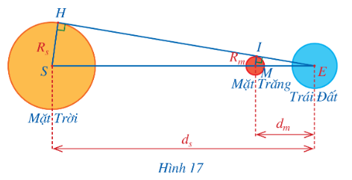  Xét $∆EHS$ có $\hat{EIM}=\hat{EHS}={90}^{o}$  => $MI//SH$  Do đó, áp dụng hệ quả của định lí Thalès, có: $\frac{MI}{SH}=\frac{EM}{ES}$.  Vậy $\frac{R_{m}}{R_{s}}=\frac{d_{m}}{d_{s}}$.  Các nhà toán học và thiên văn học Hy Lạp cổ đại đã sử dụng hệ thức trên và một số hệ thức có được từ hiện tượng Nguyệt thực để ước lượng bán kính của Mặt Trời, Trái Đất, Mặt Trăng cũng như khoảng cách từ Trái Đất đến Mặt Trăng và Mặt Trời.  Ví dụ 2: (SGK – tr.59)  Hướng dẫn giải (SGK – tr.59)  Luyện tập 1  Giả sử bàn cờ vua được mô tả bởi bảng ô vuông $8×8$ như hình vẽ dưới. Cái que là đoạn $MQ$  Xét các điểm $N, P$ vừa thuộc đoạn $MQ$ vừa thuộc các đường lưới ô vuông.  Gọi $I, H, K$ là hình chiếu của $N, P, Q$ lên $MH$ (xem hình dưới).  Từ đó theo hệ quả định lí Thalès có: $MN=NP=PQ$  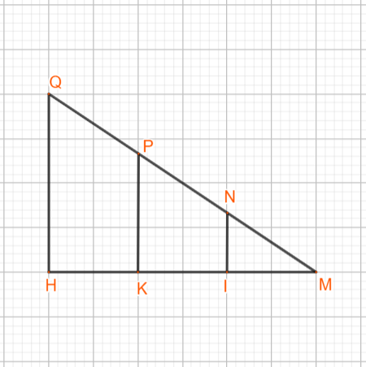
Hoạt động 2: Ước lượng chiều cao
a) Mục tiêu:
- Vận định lí Thalès để đo chiều cao của một vật thể.
b) Nội dung:
- HS đọc SGK, nghe giảng, thực hiện các nhiệm vụ được giao, suy nghĩ trả lời câu hỏi, thực hiện Luyện tập 2 và các Ví dụ.
c) Sản phẩm: HS hình thành được kiến thức bài học, câu trả lời của HS cho các câu hỏi, HS nắm được cách Vận định lí Thalès để đo chiều cao của một vật thể.
d) Tổ chức thực hiện:
HĐ CỦA GV VÀ HS | NỘI DUNG
Bước 1: Chuyển giao nhiệm vụ:  - GV dẫn dắt: Trong thực tế, có một số trường hợp thay vì đo chiều cao ban đầu, ta chỉ ra một khoảng cách khác có thể đo được mà chiều cao ban đàu và khoảng cách này liên hệ với nhau bởi một đẳng thức thông qua định lí Thalès.  - GV vẽ hình 22, hoặc trình chiếu hình lên bảng cho HS quan sát và đọc đề bài Ví dụ 3  + HS thảo luận nhóm đôi thực hiện yêu cầu.  + GV đặt một số câu hỏi gợi ý cho HS:  • Ta phải tính độ dài của đoạn thẳng nào?  • Đoạn thẳng $AB$ là cạnh của tam giác nào?  • Đoạn $EF$ song song với những đoạn thẳng nào? Các đoạn thẳng song song đó ở những tam giác nào?  • Sử dụng định lí Thalès, ta có những đẳng thức nào?  - GV triển khai Luyện tập 2 và cho HS thảo luận nhóm đôi thực hiện yêu cầu bài toán.  + GV chỉ định 1 HS phân tích đề bài và nêu hướng giải quyết bài toán.  + HS thực hiện vào vở và đối chiếu đáp án với bạn cùng bàn.  + GV chốt đáp án.  Bước 2: Thực hiện nhiệm vụ:  - HĐ cá nhân: HS suy nghĩ, hoàn thành vở.  - HĐ cặp đôi, nhóm: các thành viên trao đổi, đóng góp ý kiến và thống nhất đáp án.  Cả lớp chú ý thực hiện các yêu cầu của GV, chú ý bài làm các bạn và nhận xét.  - GV: quan sát và trợ giúp HS.  Bước 3: Báo cáo, thảo luận:  - HS trả lời trình bày miệng/ trình bày bảng, cả lớp nhận xét, GV đánh giá, dẫn dắt, chốt lại kiến thức.  Bước 4: Kết luận, nhận định: GV tổng quát lưu ý lại kiến thức trọng tâm  + Vận định lí Thalès để đo chiều cao của một vật thể. | II. Ước lượng chiều cao  Ví dụ 3: (SGK – tr.60)  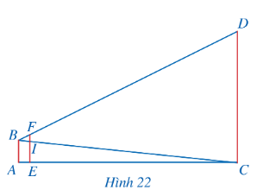  Hướng dẫn giải (SGK – tr.60)  Luyện tập 2  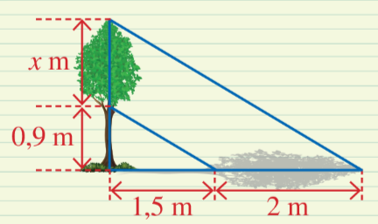  Vì các tia nắng song song với nhau (giả thiết) nên ta có thỉ lệ: $\frac{0,9}{x}=\frac{1,5}{2}$ => $x=\frac{0,9 . 2}{1,5}=1,2$ (m)

C. HOẠT ĐỘNG LUYỆN TẬP
a) Mục tiêu: Học sinh củng cố lại kiến thức đã học thông qua một số bài tập.
b) Nội dung: HS vận dụng các kiến thức của bài học làm bài tập 1; 2 (SGK – tr.60+61), HS trả lời các câu hỏi trắc nghiệm.
c) Sản phẩm học tập: Câu trả lời của HS về ứng dụng của định lí thalès trong tam giác để tính khoảng cách và chiều cao của vật thể.
d) Tổ chức thực hiện:
Bước 1: Chuyển giao nhiệm vụ:
- GV cho HS làm câu hỏi trắc nghiệm:
Câu 1.
Người ta tiến hành đo đạc các yếu tố cần thiết để tính chiều rộng của một khúc sông mà không cần phải sang bờ bên kia sông (hình vẽ bên). Biết $BB^{'}=20$m, $BC=30$m và $B^{'}C=40$m. Tính độ rộng $x$ của khúc sông.  A. $x=60$m B. $x=70$m  C. $x=50$m D. $x=80$m | 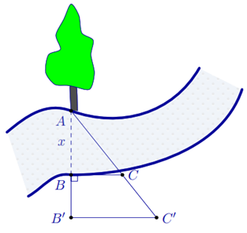
Câu 2.
Người ta dùng máy ảnh để chụp một người có chiều cao $AB=1,5$m (như hình vẽ). Sau khi rửa phim thấy ảnh $CD$ cao $4$ cm. Biết khoảng cách từ phim đến vật kính của máy ảnh lúc chụp là $ED=6$cm. Hỏi người đó đứng cách vật kính máy ảnh một đoạn $BE$ bao nhiêu cm ?  A. $220$ cm B. $155$ cm  C. $300$ cm D. $225$ cm | 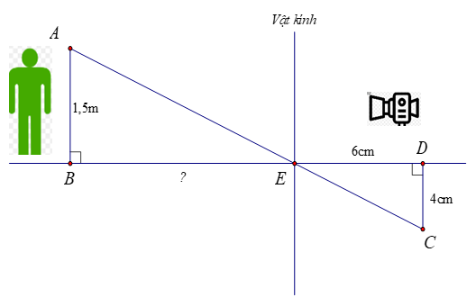
Câu 3.
Bóng ($AK$) của một cột điện ($MK$) trên mặt đất dài 6m. Cùng lúc đó một cột đèn giao thông ($DE$) cao 3m có bóng ($AE$) dài 2m. Tính chiều cao của cột điện ($MK$).  A. $7$m B. $12$m  C. $9$m D. $10$m | 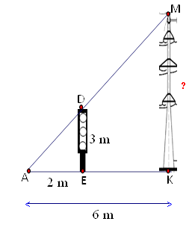
Câu 4. Để đo chiều cao $AC$ của một cột cờ, người ta cắm một cái cọc $ED$ có chiều cao 2m vuông góc với mặt đất. Đặt vị trí quan sát tại $B$, biết khoảng cách $BE$ là 1,5m và khoảng cách $AB$ là 9m.
Tính chiều cao $AC$ của cột cờ.
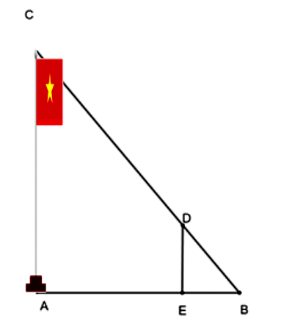
A. $12$ m B. $22$m C. $14$m D. $20$m
Câu 5.
Tính chiều cao $AB$ của ngôi nhà. Biết cái cây có chiều cao $ED=2$m và khoảng cách $AE=4$m, $EC=2,5$m.  A. $5$m B. $5,2$m  C. $5,4$m D. $5,6$m | 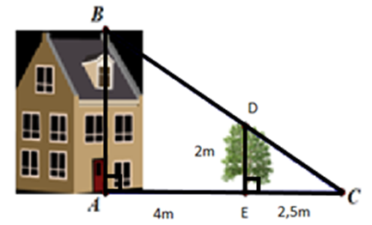
Bước 2: Thực hiện nhiệm vụ: HS quan sát và chú ý lắng nghe, thảo luận nhóm, hoàn thành các bài tập GV yêu cầu.
- GV quan sát và hỗ trợ.
Bước 3: Báo cáo, thảo luận: - Câu hỏi trắc nghiệm: HS trả lời nhanh, giải thích, các HS chú ý lắng nghe sửa lỗi sai.
- Mỗi bài tập GV mời HS trình bày. Các HS khác chú ý chữa bài, theo dõi nhận xét bài trên bảng.
Kết quả:
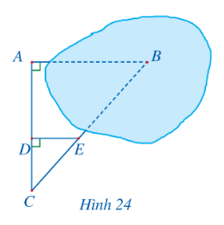
Bài 1.

Ta thấy:
+ $DE//AB$ vì cùng vuông góc với $AC$
Xét $∆CAB$ có $DE//AB$, áp dụng hệ quả định lí Thalès ta có:
$\frac{CD}{CA}=\frac{DE}{AB}⟺\frac{20}{50}=\frac{18}{AB}$ => $AB=50 . 18 :20=45$ m
Vậy khoảng cách giữa $A$ và $B$ là $45$m

Bài 2.
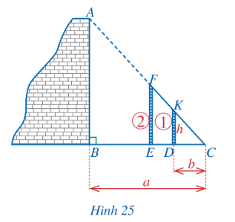
a) Vì cọc 2 di động được nên di chuyển cọc 2 sao cho cọc 2 trùng với $AB$.
Tức là: $F≡A;E≡B$.
Lúc này cọc 1 song song với $AB$. Do đó, ta có tỉ lệ giữa cọc 1 và $AB$ bằng với tỉ lệ giữa khoảng cách $DC$ và $BC$.
Từ đó ta tính được chiều cao $AB$ của bức tường.
b) Ta có $\frac{DK}{AB}=\frac{DC}{BC}⟺\frac{h}{AB}=\frac{b}{a}$ => $AB=\frac{a.h}{b}$
- Đáp án câu hỏi trắc nghiệm
Câu 1 | Câu 2 | Câu 3 | Câu 4 | Câu 5
A | D | C | A | B
Bước 4: Kết luận, nhận định:
- GV chữa bài, chốt đáp án, tuyên dương các hoạt động tốt, nhanh và chính xác.
- GV chú ý cho HS các lỗi sai hay mắc phải khi thực hiện giải bài tập.
D. HOẠT ĐỘNG VẬN DỤNG
a) Mục tiêu:
- Học sinh thực hiện làm bài tập vận dụng thực tế để nắm vững kiến thức.
- HS thấy sự gần gũi toán học trong cuộc sống, vận dụng kiến thức vào thực tế, rèn luyện tư duy toán học qua việc giải quyết vấn đề toán học
b) Nội dung: HS sử dụng SGK và vận dụng kiến thức để trao đổi và thảo luận hoàn thành các bài toán theo yêu cầu của GV.
c) Sản phẩm: HS hoàn thành các bài tập được giao.
d) Tổ chức thực hiện:
Bước 1: Chuyển giao nhiệm vụ:
- GV yêu cầu HS hoạt động hoàn thành bài tập 3; 4 (SGK – tr.61).
Bước 2: Thực hiện nhiệm vụ:
- HS suy nghĩ, trao đổi, thảo luận thực hiện nhiệm vụ.
- GV điều hành, quan sát, hỗ trợ.
Bước 3: Báo cáo, thảo luận: GV mời đại diện một vài HS trình bày miệng.
Kết quả:
Bài 3.
Bài tập 2 (SGK – tr.57) cho ta kết quả: Đường thẳng song song với hai đáy của hình thang thì định ra trên hai cạnh bên các đoạn thẳng tỉ lệ.  Áp dụng vào bài tập này ta có:  + Hình thang $ACC'A'$ $(AA^{'}//CC')$ có $BB'$ song song với hai đáy, nên: $\frac{AB}{BC}=\frac{A^{'}B^{'}}{B^{'}C^{'}}$ hay $\frac{AB}{A^{'}B^{'}}=\frac{BC}{B^{'}C^{'}}$ (1)  + Hình thang $BB'D'D$ $(BB^{'}//CC')$ có $CC'$ song song với hai đáy, nên: $\frac{BC}{CD}=\frac{B^{'}C^{'}}{C^{'}D^{'}}$ hay $\frac{BC}{B^{'}C^{'}}=\frac{CD}{B^{'}C^{'}}$ (2)  Từ (1)(2) suy ra: $\frac{AB}{A^{'}B^{'}}=\frac{BC}{B^{'}C^{'}}=\frac{CD}{C^{'}D^{'}}$ | 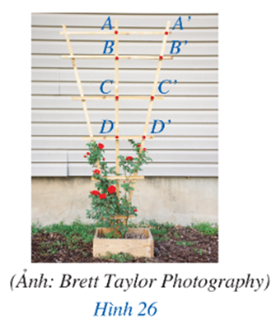
Bài 4.
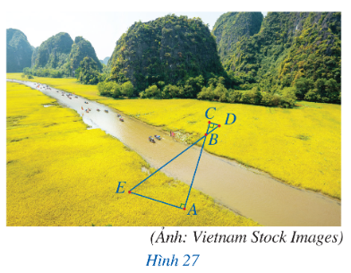
Ta có: $AE⊥AC$ và $CD⊥AC$ => $AE//CD$
Xét $∆ABE$ với $AE//CD$, ta có: $\frac{AB}{BC}=\frac{AE}{CD}$ (hệ quả định lí Thalès)
=> $\frac{AB}{4}=\frac{12}{2}$ => $AB=\frac{12.4}{2}=24$m
Vậy khoảng cách $AB$ là $24$m.
Bước 4: Kết luận, nhận định:
- GV nhận xét, đánh giá khả năng vận dụng làm bài tập, chuẩn kiến thức và lưu ý thái độ tích cực khi tham gia hoạt động và lưu ý lại một lần nữa các lỗi sai hay mắc phải cho lớp.
* HƯỚNG DẪN HỌC SINH TỰ HỌC Ở NHÀ
- Ghi nhớ kiến thức trong bài.
- Hoàn thành bài tập trong SBT.
- Chuẩn bị bài sau “Đường trung bình của tam giác”

